ÚLOHA 1: Morfologie stínky obecné (Porcellio scaber)
Pomůcky: Binokulární lupa, entomologická pinzeta, dospělé stínky obecné
Postup: Pod binokulární lupou pozorujte dospělé stínky (přidržujte je při tom opatrně měkkou entomologickou pinzetou).
Úkol 1:
Schematicky zakreslete stínku z ventrálního (břišního) pohledu.
Úkol 2:
Na základě pozorování doplňte následující text.
Stínka obecná je šedavě zbarvená, dorůstá velikosti přibližně 10-18 mm. Hlava nese dva páry tykadel – první (antenuly) je zakrnělý, druhý (anteny) je dlouhý (nápadný). K pohybu využívá stínka sedm párů kráčivých končetin, které jsou morfologicky nerozlišené. Zadečkové články nesou pětpět párů lupínkovitých pleopodů (zadečkových nožek). U stínky obecné lze pozorovat dvadva páry pseudotrachejí. Pseudotracheje vypadají jako bělavá tracheální políčka na prvních dvou zadečkových článcích. U samic lze pozorovat na hrudi vak (marsupium), v němž nosí vajíčka a larvyla. Stínky se v případě ohrožení umí/neumí svinout do kuličky.

Úkol 3:
Jaká je pravděpodobně funkce následujících útvarů:
a) anteny
b) pseudotracheje (tracheální plíce)
c) marsupium

Úkol 4:
Která přizpůsobení umožňují stínkám obývat suchozemské prostředí?

ÚLOHA 2: Výskyt a význam stínek
Úkol 1: Založení dlouhodobého pokusu - pozorování stínek
Pomůcky: Nádoba (např. menší akvárium či faunabox) – plocha dna asi 20 × 30 cm s poklopem (jemná síťovina), lignocel, opadané suché listí, rozprašovač na rostliny, menší ploché kameny, dospělé stínky obecné (asi 10 ks).
Postup:
Do nádoby (např. menší akvárium) rozprostřete na dno vrstvu lignocelu (3 – 4 cm). Pokud není lignocel dostatečně vlhký, poroste ho pomocí rozprašovače na rostliny. Na povrch lignocelu rozmístěte ploché kameny a listí. Přidejte stínky a nádobu uzavřete. Podle potřeby přidávejte listí a udržujte vlhký substrát.
Úkol 2:
Dlouhodobě pozorujte činnost stínek. K čemu v založeném chovu dochází?

Úkol 3:
Stínky se často vyskytují synantropně, nalézt je můžeme především ve sklepích. Proč se vyskytují stínky právě tam?

Úkol 4:
Stínky a jim příbuzné svinky bývají některými zahrádkáři považovány za škůdce. Škody mohou způsobovat např. na jahodách.
a) Navrhněte opatření a úpravy vedoucí k omezení počtu stínek a svinek, které by mohl zahrádkář udělat pro ochranu jahodníkového záhonu (bez toho, aby použil přípravky hubící tyto organismy).

b) Uveďte argumenty, proč je přítomnost stínek a svinek na zahradě žádoucí.

ŘEŠENÍ
ÚLOHA: Morfologie stínky obecné (Porcellio scaber)
Pomůcky: Binokulární lupa, entomologická pinzeta, dospělé stínky obecné
Postup: Pod binokulární lupou pozorujte dospělé stínky (přidržujte je při tom opatrně měkkou entomologickou pinzetou).
Úkol 1: Schematicky zakreslete stínku z ventrálního (břišního) pohledu.
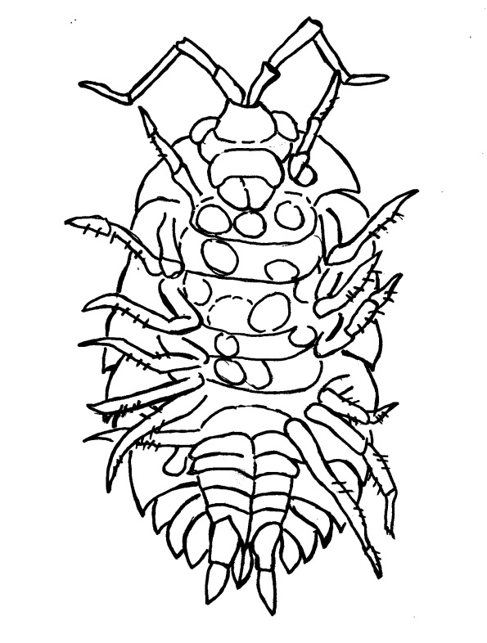
Úkol 2: Na základě pozorování doplňte následující text.
Stínka obecná je šedavě zbarvená, dorůstá velikosti přibližně 10-18 mm. Hlava nese dva páry tykadel – první (antenuly) je zakrnělý, druhý (anteny) je dlouhý (nápadný). K pohybu využívá stínka sedm párů kráčivých končetin, které jsou morfologicky nerozlišené. Zadečkové články nesou pět párů lupínkovitých pleopodů (zadečkových nožek). U stínky obecné lze pozorovat dva páry tracheálních plic (pseudotrachejí). Tracheální plíce vypadají jako bělavá tracheální políčka na prvních dvou zadečkových článcích. U samic lze pozorovat na hrudi vak (marsupium), v němž nosí vajíčka a larvy. Stínky se v případě ohrožení nedovedou svinout do kuličky.
Úkol 3:
Jaká je pravděpodobně funkce následujících útvarů:
a) anteny – smyslová funkce, u některých korýšů mohou sloužit k pohybu
b) pseudotracheje - dýchání
c) marsupium – zajištění vhodného prostředí pro vývoj vajíček
Úkol 4:
Které přizpůsobení umožňují stínkám obývat suchozemské prostředí?
Pseudotracheje, marsipium, rozvoj exoskeletu, kousací ústní ústrojí, behaviorální přizpůsobení – obývání vlhkých míst, převážně noční aktivita…

ÚLOHA 2: Výskyt a význam stínek
Úkol 2:
Dlouhodobě pozorujte činnost stínek. K čemu v založeném chovu dochází?
Pozorovat lze např. požírání listí, hloubení nor, časem se objevují i mladé bělavě zbarvené stínky.

Úkol 3:
Stínky se často vyskytují synantropně, nalézt je můžeme především ve sklepích. Proč se vyskytují stínky právě tam?

- Tmavé a vlhké prostředí
- V zimních měsících úkryt před nízkými teplotami, v letních před vysokými teplotami
- Potrava (např. uskladněná jablka či brambory), omítka může sloužit jako zdroj vápníku

Úkol 4:
Stínky a jim příbuzné svinky bývají některými zahrádkáři považovány za škůdce. Škody mohou způsobovat např. na jahodách.
a) Navrhněte opatření a úpravy vedoucí k omezení počtu stínek a svinek, které by mohl zahrádkář udělat pro ochranu jahodníkového záhonu (bez toho, aby použil přípravky hubící tyto organismy).
- Omezení předmětů, které mohou sloužit jako úkryty (kameny, prkna…)
- Udržování nepříliš hustého porostu, odstraňování odumřelého rostlinného materiálu
- Umístění kompostu dále od záhonu…
b) Uveďte argumenty, proč je přítomnost stínek a svinek na zahradě žádoucí.
Stínky se se významně podílí na půdotvorných a rozkladných procesech (významné pro kompostování), produkují amoniak, který může být následně zdrojem dusíku pro rostliny, hloubením nor umožňuje provzdušnění půdy…

